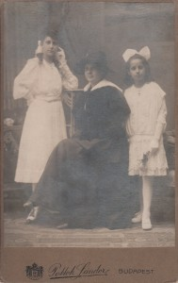
http://www.fenyiratok.hu/product/pottok-sandor-bosnyak-rozsi-ujvary-ignacne-bosnyak-kato/
cabinet (163×103), Bp., ca. 1915-20
A verson ismeretlen kéz által, fekete golyóstollal írva a képen látható személyek neve.
Kopásnyomokkal, sérülésekkel, jelentéktelen folttal.

